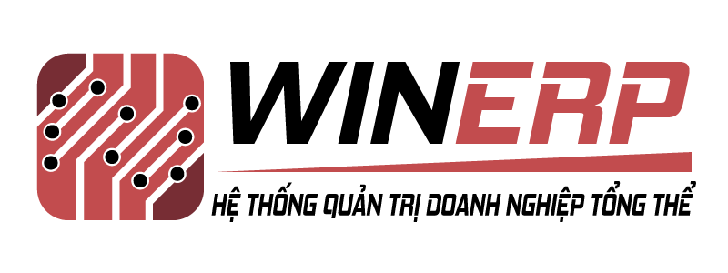

Công Ty TNHH Giải Pháp WinERP

**Hướng Dẫn Sử Dụng Hệ Thống WinERP Tổng Quan**

*Ký hiệu: WinERP/HD.00 - Ban hành: 010/08/2019*

# I. Tổng Quan

## 1. Giới Thiệu Về ERP

|  |  |
| --- | --- |
|  | **Vậy chính xác ERP là gì?**  **++** ERP được viết tắt bởi Enterprise Resource Planning – được hiểu là Hệ thống hoạch định nguồn lực doanh nghiệp.  **++** Hiểu đơn giản thì hệ thống ERP là được dùng để quản lý mọi hoạt động trong doanh nghiệp hay tổ chức.  **++** Hãy suy nghĩ về tất cả các quy trình cốt lõi cần thiết để điều hành một công ty: tài chính, nhân sự, sản xuất, chuỗi cung ứng, dịch vụ, bán hàng và những thứ khác. ERP tích hợp các quy trình này vào một hệ thống duy nhất.  **++** Thay vì sử dụng các phần mềm riêng lẻ như: phần mềm tài chính – kế toán, phần mềm quản lý nhân sự, phần mềm quản trị sản xuất, quản lý tiền lương, phần mềm CRM… và các dữ liệu không có tính liên kết và kế thừa thì hệ thống ERP sẽ tích hợp tất cả trên **MỘT phần mềm duy nhất** và các số liệu sẽ được kế thừa, tạo thành một dòng chảy thông tin xuyên suốt trong doanh nghiệp. |

**++** Người quản lý thông qua phần mềm ERP có thể nắm bắt được hoạt động của mọi phòng ban, doanh thu lãi lỗ…dễ dàng thông qua các thiết bị kết nối Internet.

## 2. Lưu Đồ Tổng Quan Về Hệ Thống

Để giúp toàn thể nhân sự quản lý trong công ty nắm được mô hình và luồng dữ liệu chung, WinERP giới thiệu lưu đồ tổng quan về hệ thống với nội dung ngắn gọn đơn giản, dễ hiệu theo tiêu chuẩn ISO ISO/IEC 19501

(bổ sung sơ đồ mới đơn giản hơn)

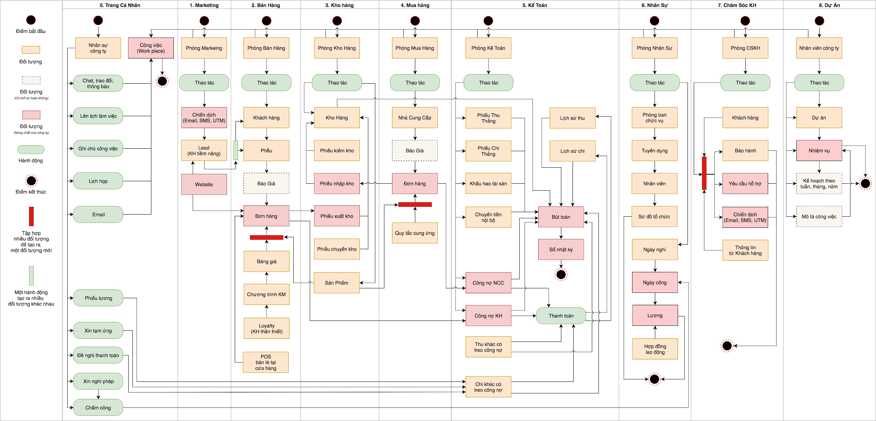

# II. Ai Sẽ Là Người Sử Dụng Hệ Thống WinERP

## 1. Ban Giám Đốc

a. Quyền hạn sử dụng

Sử dụng các tính năng của WinERP theo cấp độ Ban Quản Lý.

b. Phân quyền dữ liệu

Có thể truy cập mọi dữ liệu trên hệ thống.

c. Những lợi ích khi sử dụng hệ thống

Dữ liệu đồng nhất ở tất cả các bộ phận, phòng ban của công ty.

## 2. Trưởng Phòng hoặc Trưởng Nhóm

a. Quyền hạn sử dụng

Sử dụng các tính năng của WinERP theo cấp độ Trưởng phòng hoặc Trưởng nhóm.

b. Phân quyền dữ liệu

Có thể truy cập dữ liệu trong phòng ban của mình, nhân viên dưới quyền, và các dữ liệu có liên quan đến phòng ban khác.

c. Những lợi ích khi sử dụng hệ thống

Dữ liệu đồng nhất trong bộ phận của mình và được kế thừa dữ liệu từ bộ phận khác.

## 3. Nhân Viên

a. Quyền hạn sử dụng

Sử dụng các tính năng của WinERP theo cấp độ nhân viên.

b. Phân quyền dữ liệu

Có thể truy cập dữ liệu của mình, và các dữ liệu có liên quan để mình.

c. Những lợi ích khi sử dụng hệ thống

Dữ liệu đồng nhất trong bộ phận của mình và được kế thừa dữ liệu từ bộ phận khác.

# III. Những Công Việc Hằng Ngày Sẽ Xử Lý Như Thế Nào Khi Sử Dụng Hệ Thống WinERP

**1.** Quy trình làm việc của mỗi phòng ban chức vụ sẽ được cụ thể hoá bằng sơ đồ UML chuẩn ISO và lắp ráp các thao tác tương ứng trên hệ thống WinERP (Xem thêm các file hướng dẫn theo quy trình)

**2.** Nghiệp vụ phải xử lý bên ngoài hệ thống bao gồm: giấy tờ (có chữ ký xác nhận), vận chuyển sử dụng bên thứ 3, bán hàng trên sàn thương mại điện tử, quản lý chat và comment đa kênh với khách hàng.

# IV. Các Cách Làm Việc Hiệu Quả Trên Hệ Thống WinERP

**1.** Xem kỹ tài liệu hướng dẫn bằng file word theo các quy trình làm việc tương ứng của bạn

**2.** Xem kỹ tài liệu hướng dẫn bằng file video theo các quy trình làm việc tương ứng của bạn

**3.** Học thuộc quy trình và thao tác thử trên các đường link demo mà WinERP cung cấp

**4.** Gửi ticket yêu cầu hỗ trợ khi xảy ra sự cố đến hệ thống WinERP về email [support@winerp.vn](mailto:support@winerp.vn) theo cú pháp

**Tiêu đề**: Lỗi hệ thống mã [nhập mã lỗi]

**Nội dung**: Tôi cần hỗ trợ fix lỗi hệ thống theo mã lỗi như sau: [nhập mã lỗi]

**5.** Quý khách có thể gửi yêu cầu thông qua địa chỉ website: <https://winerp.vn/r/Jnj> hoặc gọi qua hotline 09659.22245

